|  |
| --- |
| E:\BİLECİK MEDETLİ TAVUKÇULUK_talat- 2022\27462.jpg |

**BİLECİK İL ÖZEL İDARESİ**

**İMAR VE KENTSEL İYİLEŞTİRME MÜDÜRLÜĞÜ**

|  |
| --- |
| **BİLECİK İLİ,SÖĞÜT İLÇESİ, KEPEN KÖYÜ**  **1148-1152-1155-1157-1158-1159 PARSELLERE İLİŞKİN ENERJİ ÜRETİM ALANI (GES-13700 kW) 1/5000 ÖLÇEKLİ NAZIM İMAR PLANI** |
| **AÇIKLAMA RAPORU** |
| PİN: NİP- |
| **HAZIRLAYAN**  **İhsan Serdar BEKTÖRE**  **Yüksek Şehir Plancısı**  **İstiklal Mah. Santral Sokak No:1/21**  **Odunpazarı-ESKİŞEHİR**  **GSM:0.533.5438011**  **e-posta:sbektore@gmail.com** |
|  |

**İÇİNDEKİLER**

1. **PLAN ÖNERİSİNİN KONUSU 2**
2. **PLAN ALANININ ÜLKE VE BÖLGESİNDEKİ YERİ 4**
3. **PLAN ALANININ COĞRAFİ YAPISI 7**
4. **PLAN ALANININ DEMOGRAFİK, SOSYAL VE EKONOMİK YAPISI 8**

4.1 DEMOGRAFİK YAPI 8

4.2 SOSYAL YAPI 9

4.3 EKONOMİK YAPI 10

1. **PLAN ALANININ ULAŞIM AĞINDAKİ YERİ 12**
2. **MÜLKİYET BİLGİSİ, KADASTRAL YAPISI, MEVCUT DURUM BİLGİSİ 13**
3. **ÜST ÖLÇEK PLAN KARARLARI 14**

7.1 MERİ 1/100.000 ÖLÇEKLİ ÇEVRE DÜZEN PLANI 14

1. **PLANA İLİŞKİN RAPORLAR 15**

8.1 JEOLOJİK VE JEOTEKNİK ETÜD RAPORU 15

8.2 ÇEVRESEL ETKİ DEĞERLENDİRME (ÇED) RAPORU 18

8.3 KURUM GÖRÜŞLERİ....................................................................................................................18

1. **PLANLAMA KARARLARI 19**
2. **PLAN NOTLARI 22   
   EKLER**

**1 PLAN ÖNERİSİNİN KONUSU**

Bilecik ili, Söğüt ilçesi, Kepen Köyü,Kavak mevkii,I24A-02C-2C,I24A-03D-1A, I24A-03D-1C ve I24A-03D-1D paftalarında bulunan, 0 ada:1148-1152-1155-1157-1158-1159 nolu parsellerde yapılmış olan plan çalışmasının amacı, bu parselde enerji üretim alanı tesisinin kurulmasıdır. Bu bağlamda, belirtilen alanlarda Lisansız Kepen GES Güneş Enerjisi Santralinin (GES-13700 kW) kurulması planlanmıştır.

Türkiye genelinde son yıllarda Yenilenebilir Enerji Kaynaklarına Dayalı Üretim Tesisi (Güneş Enerji Santrali ) yatırımları yapılmaktadır.Bu doğrultuda farklı illerde, farklı alanlarda Güneş Enerji Santrali yapımı amaçlanmıştır.Özellikle 2015 yılı ve sonrasında Enerji sektöründe önemli gelişmeler görülmektedir.Güneş enerjisi üretimi;güneşten gelen ışınları elektrik enerjisine çevirmek,temiz, çevreye ve ve canlılara zararsız,atık kapsamayan bir üretim yöntemidir.Sera gazı etkisi ve küresel ısınmaya neden olmadığı gibi işletme ve bakım maliyetleride düşüktür.Kurulum ve işletme maliyetleride düşük olup kısa sürede kendini amorti edebilmektedir.

Sürdürülebilir çevrenin hassasiyetinin arttığı bu son dönemde, yenilenebilir enerji kaynakları ve onların enerji üretim yöntemleri bu hassasiyeti korumaktadır. Bu çerçeveden bakıldığında Türkiye’de de bu konuda hem küresel ölçekte hem de yerel ölçekte bir çok çalışmalar takip edilmektedir. Türkiye’de mevcut yenilenebilir enerji kaynakları :Hidroelektrik enerji,Rüzgar enerjisi,Jeotermal enerji,Güneş enerjisi ve Biyoyakıt enerjisi olarak sıralanabilir.

Yenilenebilir Enerji Genel Müdürlüğü (YEGM) verileri incelendiğinde görülüyor ki ülkemizde hidroelektrik enerji üretimi en yoğunken, güneş enerjisi üretimi en azdır. Türkiye’nin, coğrafi konumu itibari ile yüksek güneş enerjisi potansiyeline sahipken bu potansiyeli bu kadar az değerlendirmesi bu konuda üretimlerin arttırılmasını meydana getirmektedir. Güneş enerjisi, gerek kurulum gerek kullanım kolaylığı ile de Türkiye için ideal bir çevre dostu yenilenebilir enerji kaynağıdır.

Güneş enerjisi, kurulum ve kullanım kolaylığı olmasının yanı sıra çevreyi kirletmemesi ve zararlı atık oluşturmaması gibi özelliklere sahip bir yenilenebilir enerji kaynağıdır.Güneş enerjisi, güneşin çekirdeğinde yer alan füzyon süreci ile (hidrojen gazının helyuma dönüşmesi) açığa çıkan ışıma enerjisidir. Güneş, yaklaşık 3,9x1026 W güç yayan, temiz ve tükenmez bir yenilenebilir enerji kaynağıdır. Güneşten yayılan bu enerjinin çok az bir miktarı Dünyaya ulaşmaktadır. Atmosferin dış yüzeyindeki her metrekareye ortalama 1.367 W güç düşmektedir. Atmosfere gelen bu ışımanın genellikle X ışınlarından ve ultraviyole ışınlardan oluşan bir kısmını emerken bir kısmını ise yansıtmaktadır.Bu derece büyük ve yenilenebilir enerji kaynağının değerlendirilmesi adına Enerji ve Tabii Kaynaklar Bakanlığı’nca yapılan çalışmalar son dönemde hız kazanmıştır. Ülkeler fosil kaynakların çevreye verdiği zararlardan kaçınmak için yenilenebilir enerjiye geçişi hızlandırmıştır. Bu sayede güneş enerjisinden ısı ve elektrik üretimi ile ilgili birçok araştırma yapılmakta ve kullanım yıllar geçtikçe artmaktadır. Güneş enerjisinden elektrik üretimi için birden fazla metot olmasına rağmen genel olarak eğilim güneşten gelen ışığın doğrudan elektriğe çevrildiği fotovoltaik sistemlere yoğunlaşmıştır.  Güneş enerjisinden yararlanma konusundaki çalışmalar özellikle 1970'lerden sonra hız kazanmış, güneş enerjisi sistemleri teknolojik olarak ilerleme ve maliyet bakımından azalma göstermiş, çevresel olarak temiz bir enerji kaynağı olarak kendini kabul ettirmiştir.

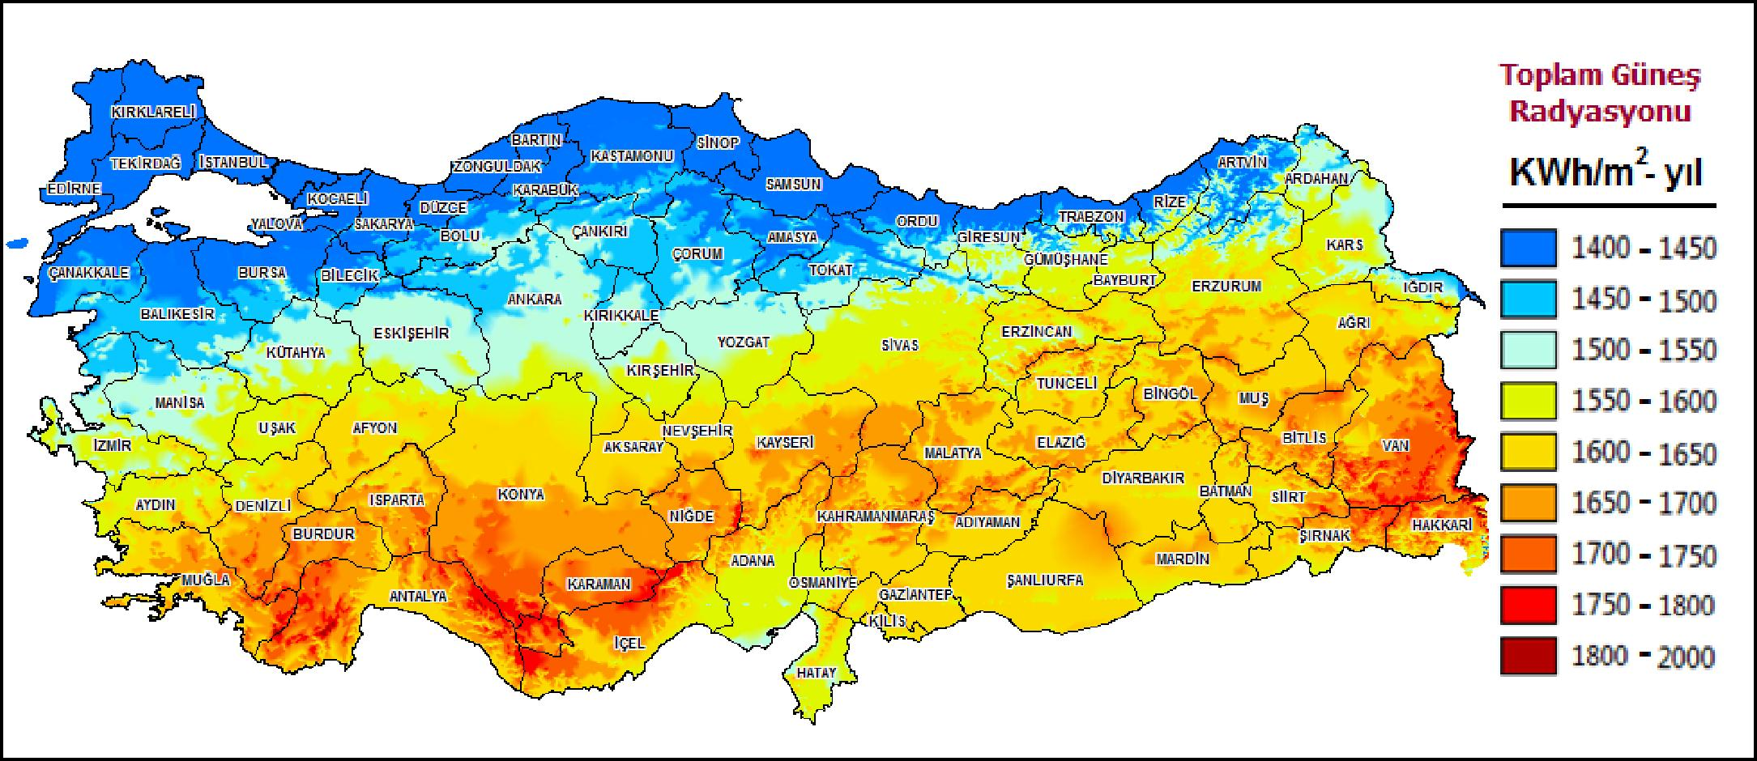

**Şekil 1: Türkiye Güneş Enerjisi Potansiyeli Atlası**

Kaynak::http://www.yegm.gov.tr/

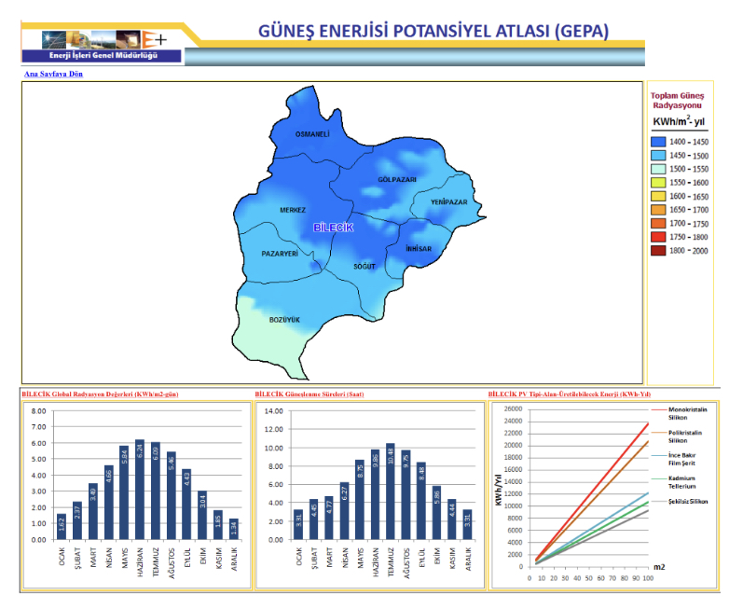

**Şekil 2: Bilecik İli Yıllık Global Güneş Radyasyonu Haritası**

Kaynak : http://www.yegm.gov.tr/

Özellikle temiz bir enerji kaynağı olması ve kurulumdan sonra düşük maliyetle çalışması güneş enerjisinin önemini arttırmaktadır.

  Ülkemiz, coğrafi konumu nedeniyle önemli bir güneş enerjisi potansiyeline sahiptir. Bakanlıkca hazırlanan, Türkiye Güneş Enerjisi Potansiyeli Atlasına (GEPA) göre, ortalama yıllık toplam güneşlenme süresi 2.741 saat olup ortalama yıllık toplam ışınım değeri 1.527,46 kWh/m2 olarak hesaplanmıştır. GEPA’da yer alan genel potansiyel görünümü ve aylık ortalama global radyasyon dağılımı aşağıda yer almaktadır (Şekil-1). (Kaynak : <http://www.yegm.gov.tr/>)

Planlamaya konu olan Bilecik iline gelindiğinde ise Türkiye’de güneş enerji potansiyeli orta derecede olan iller arasında olduğu gözlemlenmektedir (Şekil-2). Bu doğrultuda güneş enerjisi üretiminde ideal illerden olduğu da söylenebilmektedir. Bugün Bilecik ilinde de hali hazırda üretime başlamış,izinlendirme ve kurulum aşamasında olan çok sayıda GES santralleri bulunmaktadır.

Sonuç olarak; parsel malikleri tarafından, yukarıda sözü edilen Bilecik ili Söğüt ilçesi Kepen Köyü 0 ada:1148-1152-1155-1157-1158-1159 nolu parsellerde GES kurulmak istenmektedir. Bu amaç doğrultusunda, yenilenebilir enerji kaynaklarına dayalı üretim tesisi alanı için 1/1000 ve 1/5000 ölçekli imar planı hazırlanmasına karar verilmiştir.

**2 PLAN ALANININ ÜLKE VE BÖLGESİNDEKİ YERİ**

Bilecik, Marmara Bölgesinin güneydoğusunda Marmara, Karadeniz, İç Anadolu ve Ege Bölgelerinin kesişim noktaları üzerindedir (Şekil:3). 39 ve 40 31' kuzey enlemleri ile 29 43' ve 30 41' doğu boylamları arasında bulunmaktadır. Doğudan Bolu ve Eskişehir güneyden Kütahya, batıdan Bursa, kuzeyden Sakarya illeri ile çevrilidir.Bilecik 4307 km2'lik alanı ile Türkiye'nin küçük illerinden biridir. Alan sıralaması bakımından 65. sırada yer almaktadır. Merkez ilçenin yüzölçümü 841 km2’dir.

Bilecik ilinde ;Merkez,Bozüyük,Gölpazarı,İnhisar,Osmaneli,Pazaryeri,Söğüt ve Yenipazar olmak üzere 8 ilçe bulunmaktadır (Şekil-4). Söğüt; Doğu Marmara Bölgesinde Bilecik iline bağlı bir ilçe merkezidir (Şekil-3).1884 yılında Belediye teşkilatı kurulmuştur.Bilecik ilinin 28 km. güneydoğusunda yer alır ve 599 km2 yüzölçümüne sahiptir.Söğüt ilçesine Bilecik,Eskişehir ve Bozüyük’ten karayolu bağlantısı ile ulaşılır.Eskişehir-Bursa ve Bilecik-İstanbul Devlet Karayollarına yaklaşık 28 km mesafededir.Demiryolu bağlantısı yoktur.(Şekil-5).Yerleşim alanı içinden eski karayolu ile yeni çevre yolu geçmektedir.Söğüt ilçesinden doğu yönünde devam eden yol ilede İnhisar,Mihalgazi ve Sarıcakaya ilçelerine ulaşılabilmektedir.Söğüt ilçesi kentsel kademelenme açısından 3.kademe yerel merkez olan Bilecik ilinin ve Eskişehir ilinin etkisi altındadır.İlçenin Bilecik kent merkezine ve önemli karayollarına yakınlığı önemini arttırmaktadır.2022 yılı itibarıyla Söğüt ilçesinin toplam nüfusu 18693 kişi,ilçe merkezinin nüfusu ise 14071 kişidir.İlçe nüfusunun büyük bir kısmı ilçe merkezinde yaşamakta olup belde ve köy toplam nüfusu 4622 kişidir.İlçenin %49.46’sı erkek ve % 50.54’ü ise kadın nüfustur.Gerek ilçe nüfusu gerekse de ilçe merkezi nüfusunda son yıllarda artma görülmektedir.Söğüt ilçesinin yüzölçümü 599 km2 olup,ilçenin rakımı 695 metredir.

Kepen Köyü ise Söğüt ilçesine bağlı köy yerleşimidir.Söğüt ilçesinin güneybatısında yer alır (Şekil-6).Bilecik il merkezine 38 km.,Söğüt ilçe merkezine ise 10 km.mesafedir.Kepen Mahallesi;Söğüt ilçesini Bozüyük ilçesine bağlayan karayolundan kuzeye ayrılan tali yol üzerinde bulunmaktadır.

Planlamaya konu olan Bilecik ili,Söğüt ilçesi,Kepen Köyü, 0 ada:1148-1152-1155-1157-1158-1159 nolu parseler ise ;Kepen köyünün yaklaşık 3 km. güneybatısında , Bozüyük-Söğüt karayolundan batıya ayrılan tali tarla yolu üzerinde yer almaktadır.Planlama alanı çevresinde yakın köy yerleşimleri bulunmamaktadır. (Şekil-6 ve 7).

***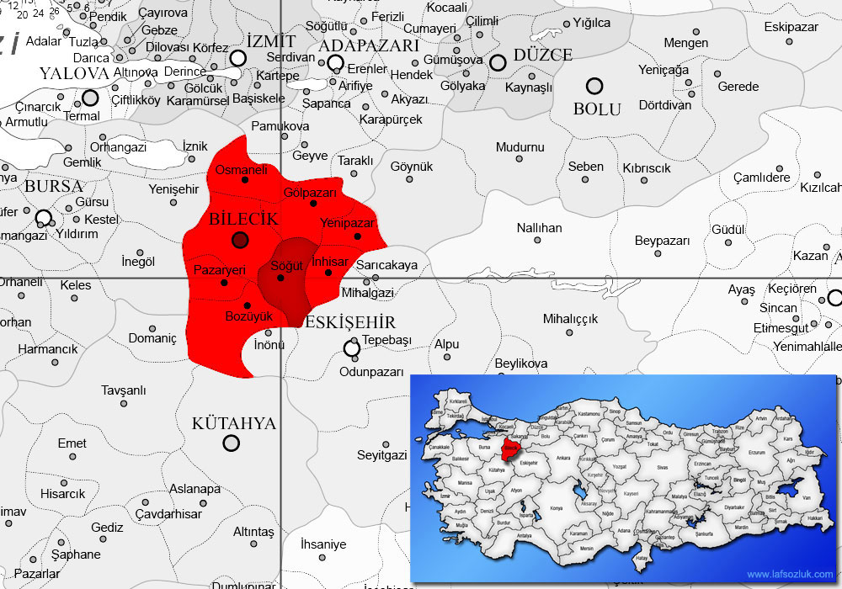***

**Şekil-3 Söğüt İlçesinin Türkiye ve Bilecik İlindeki Konumu**

***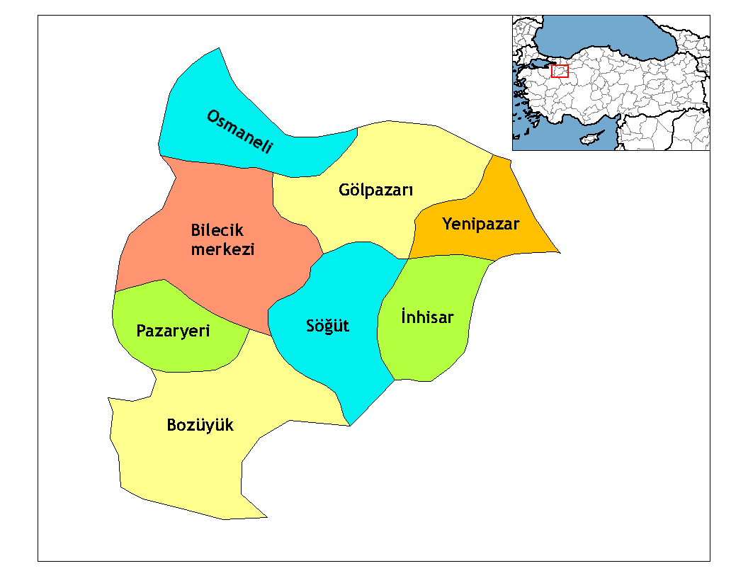***

**Şekil-4 Bilecik İli’nin İdari Sınırları ve İlçeleri**

***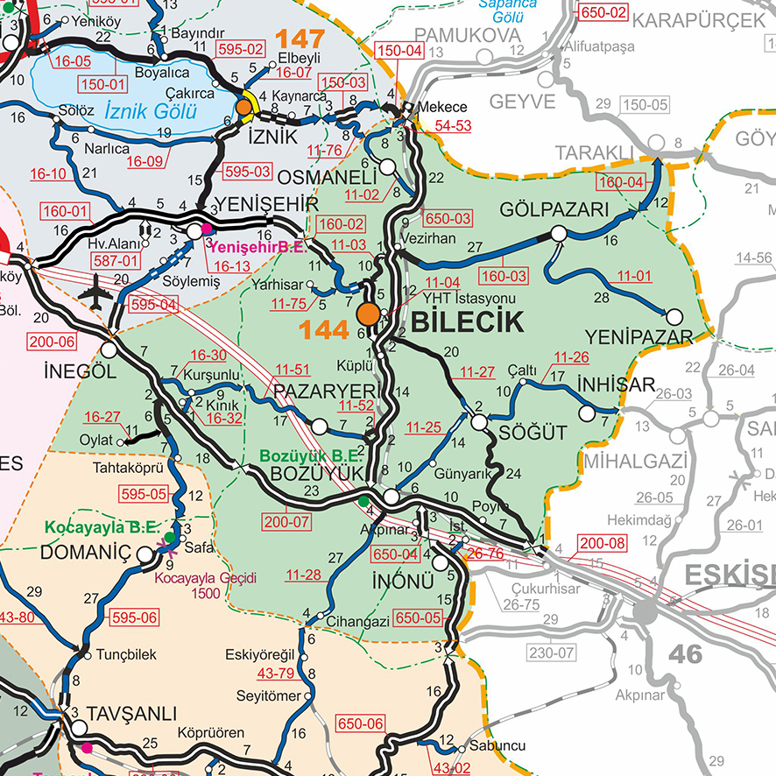***

**Şekil-5 Söğüt ilçesinin Ulaşım Ağındaki Konumu**

***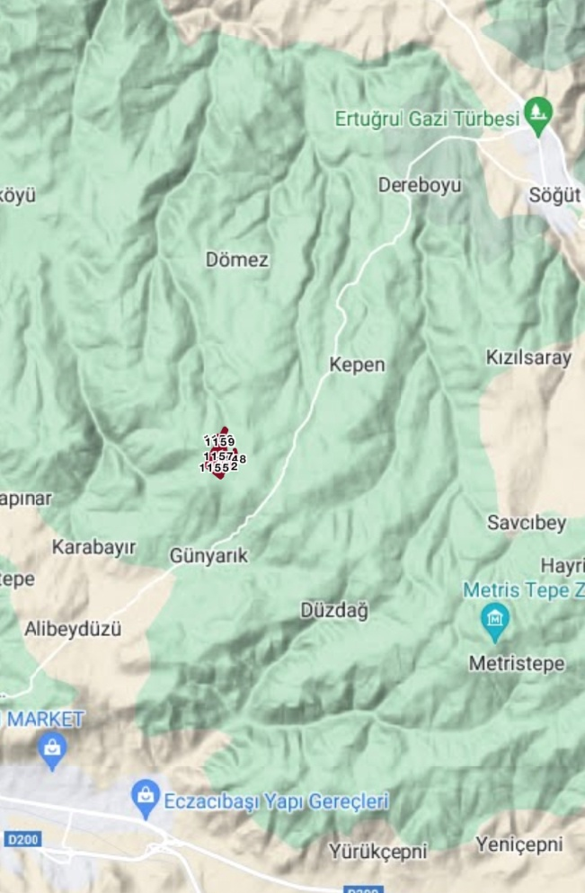 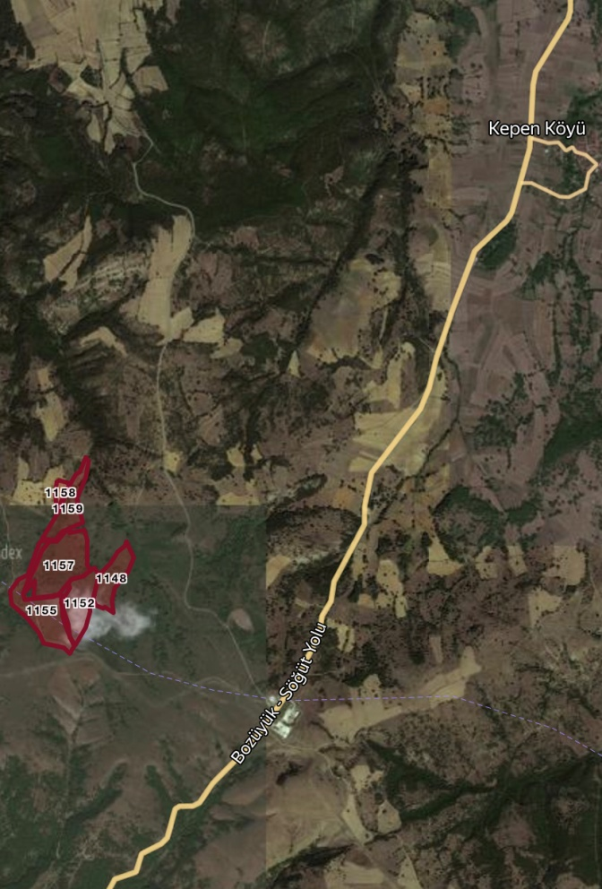***

**Şekil-6 Kepen Köyünün Konumu Şekil-7 Planlama Alanının Uydu Görüntüsü**

**3 PLAN ALANININ COĞRAFİ YAPISI**

Bilecik, Marmara Bölgesinin güneydoğusunda Marmara, Karadeniz, İç Anadolu ve Ege Bölgelerinin kesişim noktaları üzerindedir. Doğudan Bolu ve Eskişehir güneyden Kütahya, batıdan Bursa, kuzeyden Sakarya illeri ile çevrilidir.Bilecik 4307 km2'lik alanı ile Türkiye'nin küçük illerinden biridir. Bilecik ili toprakları tepelik alanlar, dik ve derin vadilere yarılmış aşınım düzlükleridir. Kuzey Anadolu kenar dağları, yani, Karadeniz dağlarının başlangıç merkezi, İç Anadolu platolarının başlangıç yeri, Marmara Bölgesinin ise kıyı ve akarsu çanak tabak ovalarının sona erdiği alanlarının tamamı ilin sınırları içerisindedir. Kuzey Anadolu dağlarının denizden içeriye doğru ikinci serisi olan Köroğlu Dağları ilin topraklarında başladığından, arazinin batıdan doğuya doğru birden yükselmesine neden olur. Bu yükselti güneye doğru inildikçe dalgalı bir görünüm alır. Bozüyük Ovası ve Sakarya ırmağı ile kuzey-güney yönünde iki bölüme ayırır. Dağlar bu ırmağın her iki yakasında devam eder.

Bilecik ilinin deniz seviyesinden yüksekliği 500 metredir. Güneydoğuya Karasu vadisine gidildikçe yükseklik azalmaktadır. Nitekim bu vadide kurulu İstasyon Mahallesinin denizden yüksekliği 200 metreye kadar iner.Dağlar il topraklarının % 32'sine yakın bir bölümünü kaplar. Bu yükseltiler daha çok tepe görünümündedir. İlin en yüksek noktası Bozüyük ilçesinin batı ve güneybatısında yer alan yükseltiler üzerindeki Kala Dağı'dır (1906 m).Diğer önemli yükseltiler Yirce Dağı (1790 ), Metristepe (1300 m), Göldağı (1284 m), Kızılcaviran (1250 m), Osmaniye (1210 m), Ahi Dağı (1100 m), Dokuz Öküz Tepesi (1150 m), Ballıkaya (1050 m), Kızıltepe (990 m), Avdan Dağları (926 m), Paşa Dağları (922 m), Kurudağ (805 m)'dır. Genellikle Sakarya Irmağı boyunca uzanan çok geniş olmayan düzlükler şeklinde ovalar il topraklarının % 7’lik bir bölümünü kaplar. Ovalar akarsuların dar ve derin vadilerden akarken parçaladıkları arazilerden taşıdıkları verimli alüvyonları son bölgelerinde biriktirmelerinden oluşan ovalarıdır. Bozüyük, Gölpazarı,(Osmaneli ve Pazaryeri Ovaları başlıca düzlük alanlardır.İİde yayla tanımı içerisine sokulabilecek düzlükler çok azdır. Bu tür yeryüzü şekilleri il topraklarının yalnızca %0.5’ini oluşturmaktadır. İl topraklarının büyük bir bölümü (% 59,9) aşınım düzlükleri durumundadır. Tepelik alanlarda tümsekleşip tipik “V” biçimli vadilerle parçalanan bu düzlükler, il topraklarının engebeli bir görünüm almasına neden olmuştur. İl topraklarındaki vadiler genellikle dik ve derin yarıklar biçimindedir. Bunların en önemlisi Sakarya Vadisidir. Göksu Vadisi, Göynük Vadisi ve Karasu Vadisi de önemli vadilerdir.

Söğüt ilçe merkezi yönetsel açıdan Bilecik İli’ne bağlıdır. Söğüt’te belediye teşkilatı 1884 yılında kurulmuştur. Söğüt’te 5 mahalle bulunmaktadır. Bunlar; Balaban, Cumhuriyet, Kayhan, Orta ve Yeni mahallelerdir. Söğüt idari açıdan bağlı olduğu İl merkezi olan Bilecik’e 28 km uzaklıktadır. Kuzeyinde Bilecik Merkez ilçe, güneyinde Eskişehir ili, batısında Bozüyük, doğusunda Gölpazarı, güneydoğusunda ise İnhisar ile çevrilidir. Söğüt deniz seviyesinden 695 metre yükseklikte olup, Bilecik’e 28 km., Bozüyük İlçesine 22 km., Eskişehir’e 50 km., Bursa’ya 120 km., İstanbul ve Ankara’ya 300 km. mesafededir. 40° 02¢ kuzey enlemi ile 30° 11¢ doğu boylamlarında yer alan Söğüt Sakarya Nehri Vadisi’nin batı yükseltilerinde, Sündiken Dağları’nın batı uzantısının eteklerinde güneyden kuzeye eğimli bir arazi üzerinde kuruludur. Yüz ölçümü 599 km2’dir. Söğüt’te geçiş iklimi bulunmaktadır. Akdeniz ikliminin, Karadeniz ikliminin ve karasal iklimin etkileri görülür. İlçe sınırları içerisinde olan Sakarya Vadisi’nde ise mikro-klima özelliğine sahip iklim bulunmaktadır.Eskişehir,Bilecik ve Bozüyük ile karayolu bağlantısı bulunmakta olup,ana ulaşım yollarına kolay bağlanabilir bir konumdadır. Ekonomisi sanayi, tarım ve hizmet sektörlerine dayanan eski bir yerleşmedir.

Söğüt oldukça engebeli bir arazi yapısına sahiptir. Vadilerle yarılmış aşınım düzlükleri ve tepelik alanlar ilçenin yeryüzü şekillerini oluşturur. Yerleşmenin güneyi ve doğusu engebeli, kuzey ve batı kesimleri düzlüktür. Yerleşmenin ortalama rakımı 700 metredir. Söğüt, Kayacık, Demirci ve Zeyve Deresi yerleşmedeki önemli akarsulardır. Yerleşmenin batısında Söğüt, Demirci ve Zeyve Deresi, doğusuna ise Kayacık Deresi düzlükleri aşındırarak derin vadiler oluşturmuşlardır. Söğüt iklimi, İç Anadolu Bölgesinin karasal iklimi ile Marmara Bölgesi’nin denizsel ve ılıman iklimleri arasında bir geçiş iklimi niteliği taşımaktadır. Yerleşmedeki hakim rüzgar yönü meteoroloji verilerine göre güneydoğu (keşişleme)’dur.İlçede bitki örtüsü iklim yapısına bağlı olarak değişiklikler göstermektedir. Bitki örtüsünün önemli bir bölümünü tarım alanları oluşturur. Yerleşmenin, batısında meyve bahçeleri, kuzeyinde ise üzüm bağları geniş yer tutar. Batı ve güneydeki eğimli alanlarda da ise meşe ve çam ağaçları yer almaktadır.

Kepen Köyü ve proje alanı ise Söğüt’ün güneyindeki hafif engebeli yamaç arazilerde yer alır.Bölge genelde kuru tarım ve hayvancılık ağırlıklı bir ekonomiye sahiptir.Kısmen orman arazileride bulunmaktadır.Proje alanı; kuzeyde Kepen köyü Söğüt ilçesi,güneybatıda Bozüyük ilçesi,güneydoğuda Oluklu köyü ile Bozüyük-Söğüt ve Eskişehir-Söğüt karayolları arasında yer alır (Şekil-6)

**4 PLAN ALANININ DEMOGRAFİK,SOSYAL VE EKONOMİK YAPISI**

**4.1 DEMOGRAFİK YAPI**

31 Aralık 2022 tarihli TÜİK tarafından açıklanan Adrese Dayalı Nüfus Kayıt Sistemi (ADNKS) 2022 yılı göstergelerine göre Türkiye nüfusu 85.279.553 kişi, Bilecik il geneli nüfusu 228.673 kişi, Söğüt ilçesi toplam nüfusu 18.693 kişi olup Kepen Köyü nüfusu 80 kişidir.

İlçeye bağlı Çaltı ve Küre beldeleri 2014’teki mahalli idare seçimlerinin ardından kapanmıştır. İlçenin 21 köyü ve 5 mahallesi bulunmaktadır. İlçede belediye teşkilatı 1884 yılından beri hizmet vermektedir.

Sayım yıllarına ve TÜİK Adrese Dayalı Nüfus Kayıt Sistemine (ADNKS) göre Türkiye,Bilecik,Söğüt ve Kepen Köyünün nüfus verileri şu şekildedir:

**Tablo 1: 2011-2022 Yılları Arası Türkiye,Bilecik ,Söğüt ve Kepen Köyü Nüfus**

**Değişimi**

|  |  |  |  |  |
| --- | --- | --- | --- | --- |
| **NÜFUS** | | | | |
| **YILLAR** | **Kepen** | **Söğüt** | **Bilecik** | **TÜRKİYE** |
| **2011** | 114 | 20,280 | 203,849 | 73,058,638 |
| **2012** | 112 | 19,842 | 204,116 | 75,627,384 |
| **2013** | 97 | 19,938 | 208,888 | 76,667,864 |
| **2014** | 93 | 19,785 | 209,925 | 77,695,904 |
| **2015** | 84 | 19,548 | 212,361 | 78,741,053 |
| **2016** | 84 | 19,285 | 218,297 | 79,814,871 |
| **2017** | 89 | 19,708 | 221,693 | 80,810,525 |
| **2018** | 101 | 19,244 | 223,448 | 82,003,882 |
| **2019** | 89 | 18,167 | 219,427 | 83,154,997 |
| **2020** | 82 | 17,924 | 218,717 | 83,614,362 |
| **2021** | 80 | 18,532 | 228,334 | 84,680,273 |
| **2022** | **80** | **18,693** | **228,673** | **85,279,553** |

Kepen Köyü,Söğüt,Bilecik ve ve Türkiye için 2011’dan 2022 yılına kadar toplam nüfustaki değişmeler yukarıda gösterilmiştir (Bkz. Tablo-1). Kepen Köyünde Nüfus 2011- 2022 yılları arasında 80 ile 114 kişi arasında değiştiği görülmektedir.Nüfusta sürekli bir azalma eğilimi bulunmakta olup 2015 yılından bun yana 80 kişi civarında sabitlenmiştir.Söğüt ilçe nüfüsunda ise son üç yılda küçük oranda da olsa bir artma bulunmaktadır. 2022 yılı itibarıyla Söğüt ilçesinin toplam nüfusu 18,693 kişi,ilçe merkezinin nüfusu ise 14,071 kişidir.İlçenin %49’u erkek ve % 51’i ise kadın nüfustur.Gerek ilçe nüfusu gerekse de ilçe merkezi nüfusunda son yıllarda artma görülmektedir.Bilecik il merkezine yakınlık,ulaşım imkanlarının artması ve sosyal-ekonomik gelişmeler nedeniyle ilçe nüfusu artmaktadır.

**4.2 SOSYAL YAPI**

Bilecik gelişmekte olan sosyoekonomik yapısının yanı sıra tarihten gelen çok zengin bir kültürel birikime de sahiptir. Sakarya Nehri'nin etrafında kurulu olan göletleri ve zenginliği ile tanınan yöre, antik çağlardan günümüze, tarihin izlerini taşır. Osmanlı Devleti'nin kurucusu olan Ertuğrul Gazi ve manevi kurucusu olan Şeyh Edebali' Bilecik'te bulunmaktadır. Şehirdeki Şeyh Edebali ve Dursun Fakih türbeleri, Türkiye'nin dört bir yanından ziyaretçi almaktadır. Her yıl Ertuğrul Gazi'yi Anma ve Söğüt Şenlik Bilecik'e bağlı Söğüt'te yapılmaktadır. Metristepe Anıtı, Türk Büyükleri Platformı Sultan II. Abdülhamid döneminde yaptırılan Saat Kulesi, Bizanslılardan kalma Belekoma Kalesi, Köprülü Mehmet Paşa Kervansarayı ve Taşhan, tarihi ve turistik mekanlardandır. Bilecik, ormanları ve mesire yeri bakımından zengin bir şehirdir.

Söğüt ilçesindeki toplam hane sayısı 2011 yılında 2975 olarak saptanmıştır. Toplam aile sayısının 3085 adet olduğu kentte, ortalama hane büyüklüğü 5.04 ve ortalama aile büyüklüğü 4.86 kişi olarak hesaplanmıştır. Bilecik ve Söğüt’ün bulunduğu bölgeye ilk yerleşimlerin MÖ 700’lerde başladığı bilinmektedir. İlk yerleşenler Bithynler’dir. 1231 yılında Anadolu Selçuklularının hakimiyetine giren Söğüt, Bursa’nın fethine kadar Kayı Aşireti’nin (Uç Beyliği olarak) merkezi ve Osmanlı Devleti’nin başkenti olmuştur. Bursa’nın fethi ile birlikte başkent Bursa olmuş, Söğüt ise Sultanönü Sancağı’na bağlı bir nahiye merkezi olmuştur. Tarih boyunca pek çok medeniyete ev sahipliği yapan Söğüt zengin bir tarihi mirasa sahiptir. Kurtuluş Savaşında meydana gelen yangın ve ağır tahribat nedeniyle kentteki pek çok eser yok olmuştur. Ancak geçmişten günümüze ulaşabilen camii, mescit, türbe, çeşme, idari yapılar, sivil mimarlık örneği yapılar ve fabrika yapıları gibi korunması gereken eserler de vardır. Kentteki korunması gerekli önemli tarihi eserlerin başında Ertuğrul Gazi Türbesi, Osman Gazi Kabri İşaret Taşı, Halime Hatun Kabri, Ertuğrul Gazi İlkokulu, Eski Söğüt Lisesi, Hamidiye Camii, Söğüt Müzesi, Atatürk Büstü, Kaymakam Sait Bey Çeşmesi, Çınarlı Park, Çelebi Sultan Mehmet Camii ve Ertuğrul Gazi Mescidi yer alır.

Kepen köyü ise Bilecik’e 38 km,Söğüt ilçesine 10 km. uzaklıktadır.Bilecik ilinin güneydoğusunda Söğüt ilçesinin ise güneyinde yer alır.Marmara iklimi etki alanı içerisindedir. Engebeli bir arazi yapısına sahiptir. Köy çevresi meşe ve gürgen ormanlarıyla kaplıdır. Kurtuluş savaşında çok aktif rol alan köy toprakları ve halkı hala bugünde bu izleri taşımaktadır. Kepen Köyü zengin bir kültürel yapıya sahiptir.Manav ve yörüklere has kültürlerin etkisindedir. Giyim kuşam tüm Bilecik yöresiyle benzerlik gösterir. Hamur işleri meşhurdur. Mantısı, haşhaşlı ekmeği, soğanlı pidesi ve ev makarnası sayılabilir. Her yıl düzenli olarak Osmanlıdan kalma oba geleneğini yaşatmak amacıyla Dede Tepesine çıkılarak her hane kendine ait obasında yanında getirdiği yiyecekleri misafirleriyle ve oba komşularıyla paylaşır. Mevlüt okunur. Kurban kesilir. Dualar edilir. Bu gelenek yüzyıllardır sürmektedir. Köyün ekonomisi tarım ve hayvancılığa dayalıdır. Uzun yılların sonunda miras paylaşımları neticesinde tarlalar ekonomik olmaktan çıktığından köy halkı ağırlıklı olarak demiryolu işçisi olarak çalışmaktadır. Köy halkının nüfüsundan daha fazlası olarak Söğüt, Bozüyük, Eskişehir ve İstanbulda yaşamaktadır. Ekonomideki gelişim ve göçle gelen sosyal hayata katılım sayesinde eğitim seviyeside hızla yükselmiştir.Köyde, [ilköğretim](https://www.turkcebilgi.com/ilk%C3%B6%C4%9Fretim) okulu vardır ancak kullanılmadığından fakat taşımalı eğitimden yararlanılmaktadır. Köyün [içme suyu şebekesi](https://www.turkcebilgi.com/i%C3%A7me_suyu_%C5%9Febekesi)  ve kanalizasyon şebekesi vardır. [Ptt](https://www.turkcebilgi.com/ptt) şubesi ve ptt acentesi yoktur. [Sağlık ocağı](https://www.turkcebilgi.com/sa%C4%9Fl%C4%B1k_oca%C4%9F%C4%B1) ve sağlık evi yoktur. Köye ayrıca ulaşımı sağlayan yol [asfalt](https://www.turkcebilgi.com/asfalt) olup köyde [elektrik](https://www.turkcebilgi.com/elektrik) ve sabit [telefon](https://www.turkcebilgi.com/telefon) vardır.

**4.3 EKONOMİK YAPI**

Ekonomik yapı olarak;ilin ekonomisinde tarım ve hayvancılığın yanı sıra madencilik, ormancılık,mermer,seramik ve tahta işlemeciliği de önemli paya sahiptir.Bilecik’te bulunan zengin mermer ocakları,şehrin ekonomisine büyük katkı sağlamaktadır.Merkez ilçede de çok sayısa sanayi tesisi bulunmakta olup ilin ekonomik gelişmesine katkıda bulunmaktadır.Madencilik açısından zengin kaynaklara sahip olup seramik ve cam üretimine yönelik rezervleri çok zengindir.Mahalledeki çalışan işgücünün genel yapısınında bu doğrultuda olması beklenir.

Bilecik ili; Bölge Planlama Dairesi’nin ayırımına göre Marmara Bölgesi’nin Doğu Marmara Alt Bölgesi’nde yer almaktadır. İstanbul, Kocaeli, Sakarya, Bursa ve Bilecik İlleri’nden oluşan Alt Bölge Ülkemizin ekonomisi en gelişmiş bölgelerinden birisidir. Sosyo - Ekonomik etkinlikleri tüm Ülke’ yi etkileyen İstanbul Metropol’ ünün oluşturduğu dışsal ekonomiler sonucu Alt Bölge gelişmektedir. Ancak İllerin bölge içerisindeki konumu, fiziki ve coğrafi yapısı ile kentsel gelişme düzeyleri sosyo - Ekonomik gelişmeyi de etkilemiştir. Bölgedeki illerden İstanbul, Bursa, Kocaeli, Sakarya, illeri gelişmiş olmasına rağmen, Bilecik İli’nde tarım toprağının dar ve kaynaklarının yetersiz olması nedeni ile yeterince gelişme gösterememiştir.Bölge içindeki gelişme düzeyinin düşük olması nedeniyle Bilecik 1973’te kalkınma öncelikli yöreler içerisine alınmıştır. İl ’de sanayinin teşvik edilmesi sanayinin gelişmesine ve işgücü kompozisyonunun değişmesine neden olmuştur. Bilecik’de bu gelişmeden payına düşeni almış ve yerleşmede seramik,porselen,mermer,maden,imalat ve tekstil sanayileri kurulmuştur.

**Yerleşmeler Arası Kademelenmeler ve Etki Alanları:** D.P.T.’ ce 1982 yılında yapılan “ Türkiye’de Yerleşme Merkezlerinin Kademelenmesi ” araştırmasına göre, Bilecik 2. ve 3. Kademe Merkezler arasında bir ara kademe merkezidir.İstanbul Metropolü, sosyal,ekonomik etkinlikleri ile tüm Ülke’ yi olduğu gibi bu bölgeyi de etkilemektedir. Ancak , bölge, İstanbul’un, sanayinin disaglomerasyonu gibi metropoliten özellikteki hareketlerinden de etkilenen bir konumda olması nedeni ile İstanbul’un 7, 6, 5 kademe fonksiyonlarından yararlanmaktadır. Bölgede yer alan 4. kademe merkezlerden Bursa ve Eskişehir kendi il sınırları dışında ayrıca Bilecik İli’nin büyük bir bölümü etkilenmektedir.4. kademe merkez olan Sakarya kenti ise kendi ili sınırları dışında Bilecik’i etkileyen bir merkezdir.Bilecik İli’ndeki ilçe merkezlerinin tümü 3. Kademe merkez durumundadır.

Uluslararası Rekabet Araştırma Kurumu Derneği (URAK) tarafından hazırlanmış olan “İller Arası Rekabetçilik Endeksi” ile Ekonomi ve Dış Politika Araştırma Merkezince (EDAM) oluşturulan “Türkiye İçin Bir Rekabet Endeksi”, illerin gelişmişlik durumu dikkate alınması gereken araştırmalar olarak ön plana çıkmaktadır. Urak tarafından hazırlanan İllerarası Rekabetçilik Endeksi, Türkiye’de 81 ilin rekabetçilik seviyelerinin kapsamlı olarak incelendiği ve her sene kamuoyu ile paylaşılan tek çalışmadır. İller Arası Gelişmişlik Endeksi 2016-2017 Genel Endeks sonuçlarına göre 14,95 endeks değeriyle 35. sırada yer alan Bilecik, 2018-2019 Genel Endeks değerine göre ise 24,21’lik değerle birlikte 45. Sıraya gerilemiştir. Bilecik ili için 2013 yılı ve 2019 yılı ihracat rakamları karşılaştırdığında %15,6 ’lık bir artış gözlenmektedir. 2013 yılında 80 milyon $’lık ihracat ile Türkiye’de 55. sıradayken, 2019’da 92 milyon $’lık ihracat ile 54. sıraya yükselmiştir. 2019 yılında teknoloji sınıflamasına göre imalat sanayi verileri incelendiğinde toplam il ihracatında orta-yüksek ve yüksek teknoloji ürün sınıflaması grubu payı %7,8 olarak gerçekleşmiştir. 2018 yılı kişi başı GSYH rakamlarına göre 10.603$ ile Türkiye ortalamasının üzerindedir.

Söğüt ilçesinde ise 1970’li yıllardan sonra gerçekleşen sanayi yatırımları ile sanayi sektörü ilçede ekonomi içinde en önemli paya sahip sektör haline gelmiştir. Söğütsen Seramik, Termal Seramik ve Sörmaş Refrakter Malzemeleri fabrikaları kentin ekonomisindeki lokomotif kuruluşlardır. Son yıllarda kent çevresinde sayısı hızla artan mermer ocakları ile mermer işletmeleri de, kentin ekonomik yapısına önemli ölçüde katkı sağlamaktadır. Sanayideki girdinin yüksek olması tarımın getirisinin düşük olması sonucu tarım giderek önemini yitirmektedir. Tarım Söğüt’te ikinci uğraş durumuna gelmiştir. Bu da tarımı olumsuz yönde etkilemiş, bahçecilik dışındaki tarım alanları terk edilmeye başlanmıştır. Söğüt ve çevresindeki araziler küçük ve engebeli olması nedeniyle organize tarıma elverişli değildir. İnsan gücünün pahalı olmasından dolayı tarım yavaş yavaş terk edilmektedir. Ancak, Söğüt’ün çevre köylerinde yine de baş uğraş tarım ve hayvancılıktır. Söğüt’e bağlı kırsal yerleşimlerin ekonomik yapıları tamamen tarım ve hayvancılıkla şekillenmiştir. İlçe merkezi olarak Söğüt kenti ise kırsal yerleşmelerin ticari merkezi işlevini üstlenmiş durumdadır. Kentteki büyük sanayi kuruluşlarının etkisiyle hizmetler sektörü, özellikle de ticaret oldukça gelişmiş durumdadır. Kamu sektörü de yerleşmenin ekonomik faaliyetlerinde önemli bir yere sahiptir. Yerleşmenin ilçe merkezi olmasından dolayı kamu kurum teşkilatları ile çevresindeki kırsal yerleşimlere yönelik eğitim ve sağlık tesislerin bulunması kentte çok sayıda kamu personeli çalışmasına neden olmaktadır. Bu durum ticaret sektörüne olumlu etki eden diğer bir faktördür.

Kepen Köyünün ekonomisi tarım ve hayvancılığa dayalıdır. Uzun yılların sonunda miras paylaşımları neticesinde tarlalar ekonomik olmaktan çıktığından köy halkı ağırlıklı olarak demiryolu işçisi olarak çalışmaktadır

**5 PLAN ALANININ ULAŞIM AĞINDAKİ YERİ**

Bilecik ili coğrafi yapısı konumuyla Marmara Bölgesi’nin Anadolu’ya açılan kapısı niteliği taşımaktadır.Bilecik Akdeniz ve Anadolu’yu Marmara Bölgesine bağlayan karayolu ve demiryolu ağı üzerindedir.Eskişehir-Bozüyük-Adapazarı-İstanbul eski karayolu Bilecik kent merkezi içinden geçmektedir.Bu karayolundan Yernişehir-Bursa karayolu ayrılmakta olup Bilecik.3.OSB Bilecik-Bursa Karayolu üzerindedir.2009 yılında Bozüyük-Mekece Devlet Karayolunun hizmete girmesi ile yeni karayolu Bilecik kent merkezine girmeden kentin doğusundan geçmiştir.Bilecik ili aynı zamanda Ankara-İstanbul konvansiyonel demiryolu hattı ile Yüksek Hızlı Tren hattı üzerindedir.Bilecik ilinde her iki demiryolu hattına ait gar binaları bulunmaktadır.Bilecik iline bağlı Osmaneli ilçesinden ayrılan hat ilede Bursa iline Yüksek Hızlı Tren bağlantısı inşaatı devam etmektedir.Bilecik Merkez İlçesinin yakın çevresindeki il merkezlerine karayolu uzaklıkları şu şekildedir:

**Uzaklık ( Km.)**

Bilecik-Eskişehir ............................ 80 km.

Bilecik-Adapazarı...........................102 km.

Bilecik-Bursa.................................. 95 km.

Bilecik-İstanbul...............................248 km.

Bilecik-Ankara................................314 km.

Bilecik-Kütahya..............................110 km.

Söğüt ilçe merkezi, Bilecik’e 28 km uzaklıktadır. İlçeye Bilecik ve Eskişehir illeri ile Bozüyük ilçesinden üç ayrı karayolu ile ulaşım sağlanmaktadır.Doğu yönündeki yol ilede İnhisar,Mihalgazi ve Sarıcakaya ilçelerine ulaşılabilmektedir.Eskişehir-Bursa ve Bilecik-İstanbul Devlet Karayoluna bağlanarak Türkiye’nin diğer illerine kolayca ulaşılabilmektedir. Bilecik’e 28 km., Bozüyük İlçesine 22 km., Eskişehir’e 50 km., Bursa’ya 120 km., İstanbul ve Ankara’ya 300 km. mesafededir.Söğüt yerleşimi Karayolları 14. Bölge Müdürlüğünün hizmet alanında kalmaktadır.

Kepen Köyü ise Bozüyük ilçesinden Söğüt’e giden yol üzerinde yer alır. Proje alanı olan 1148-1151-1155-1157-1158-1159 nolu parseller ise ise; Kepen köyünün yaklaşık 3 km. güneybatısında , Söğüt-Bozüyük yolundan batıya ayrılan tali yol üzerinde yer almaktadır (Şekil-8).

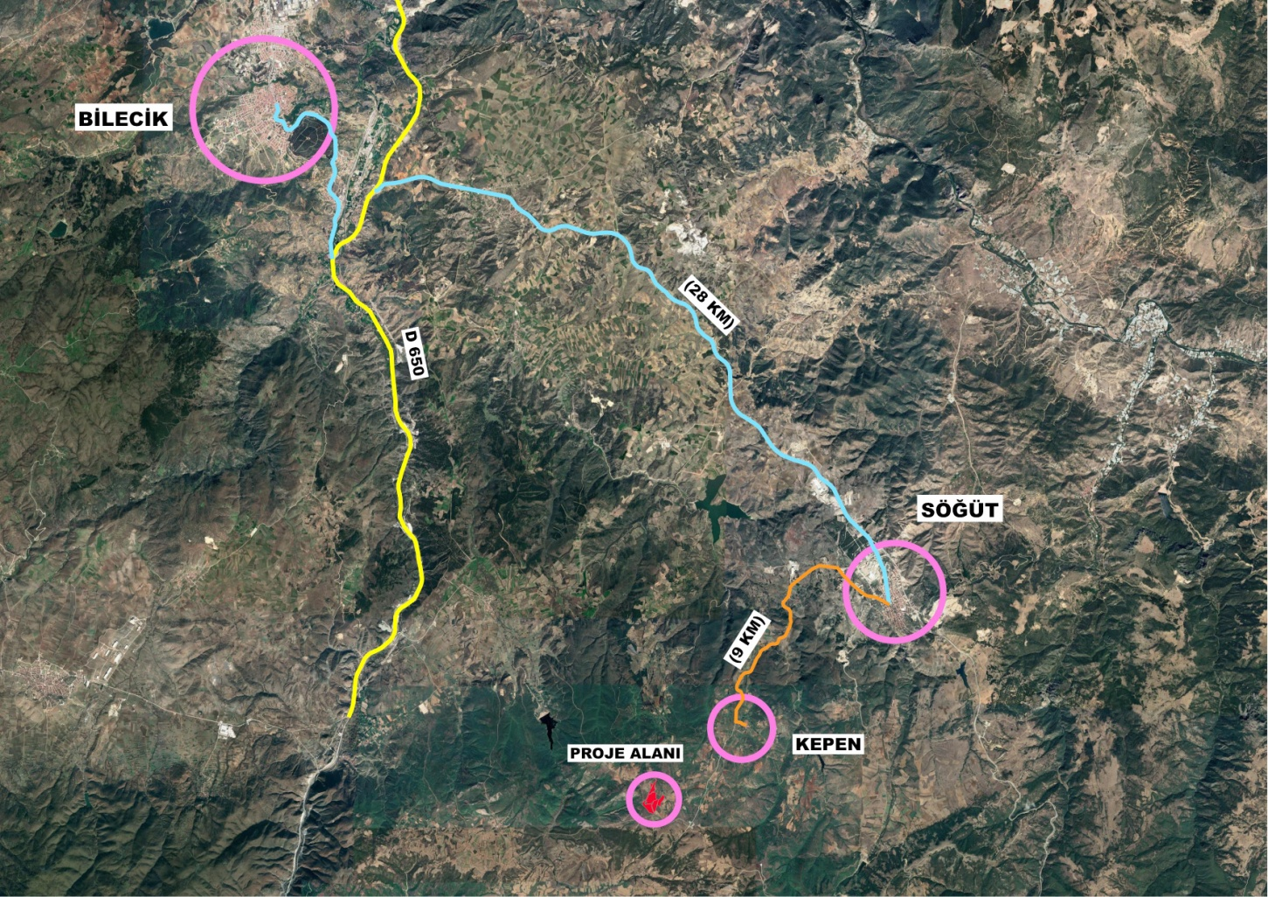

**Şekil 8: Proje Alanının Kepen Köyü,Söğüt İlçesi ve Bilecik İli İle Yol İlişkisi**

**6 MÜLKİYET BİLGİSİ,KADASTRAL YAPISI,MEVCUT DURUM BİLGİSİ**

Plana konu olan alan; Bilecik ili,Söğüt İlçesi,Kepen Köyü ,Kavak mevki,0 ada:1148-1152-1155-1157-1158-1159 nolu parsellerde kayıtlı olup büyüklüğü 229.237 m2’dir (Şekil-9). 1148 parselin mülkiyeti Mehmet Anıl Öztürk,diğerlerinin mülkiyeti ise Volkan Kaya’ya aittir.Bu parseller üzerinde OEDAŞ tarafından da 31.10.2023 tarih ve 175083 sayılı Bağlantı Anlaşmasına Çağrı Mektubu düzenlenerek Hascevher Tekstil San.ve Tic.A.Ş. tarafından Bilecik ili,Söğüt İlçesi,Kepen Köyü ,Kavak mevki,0 ada:1148-1152-1155-1157-1158-1159 nolu parseller üzerinde 13700.00 kWe gücünde KEPEN GES kurulması işlemleri başlatılmıştır.

KepenGES projesi,Tapu ve Kadastro Genel Müdürlüğü Parsel Sorgulama Uygulamasından edinen verilere göre “ tarla “ nitelikli arazi üzerinde olup 229.237 m2’lik alana yapılması planlanmaktadır.Taşınmaz üzerinde herhangi bir yapı bulunmamakta olup Bilecik Valiliği İl Tarım ve Orman Müdürlüğü’nün yazısı uyarınca kuru marjinal tarım arazisi niteliğindedir.

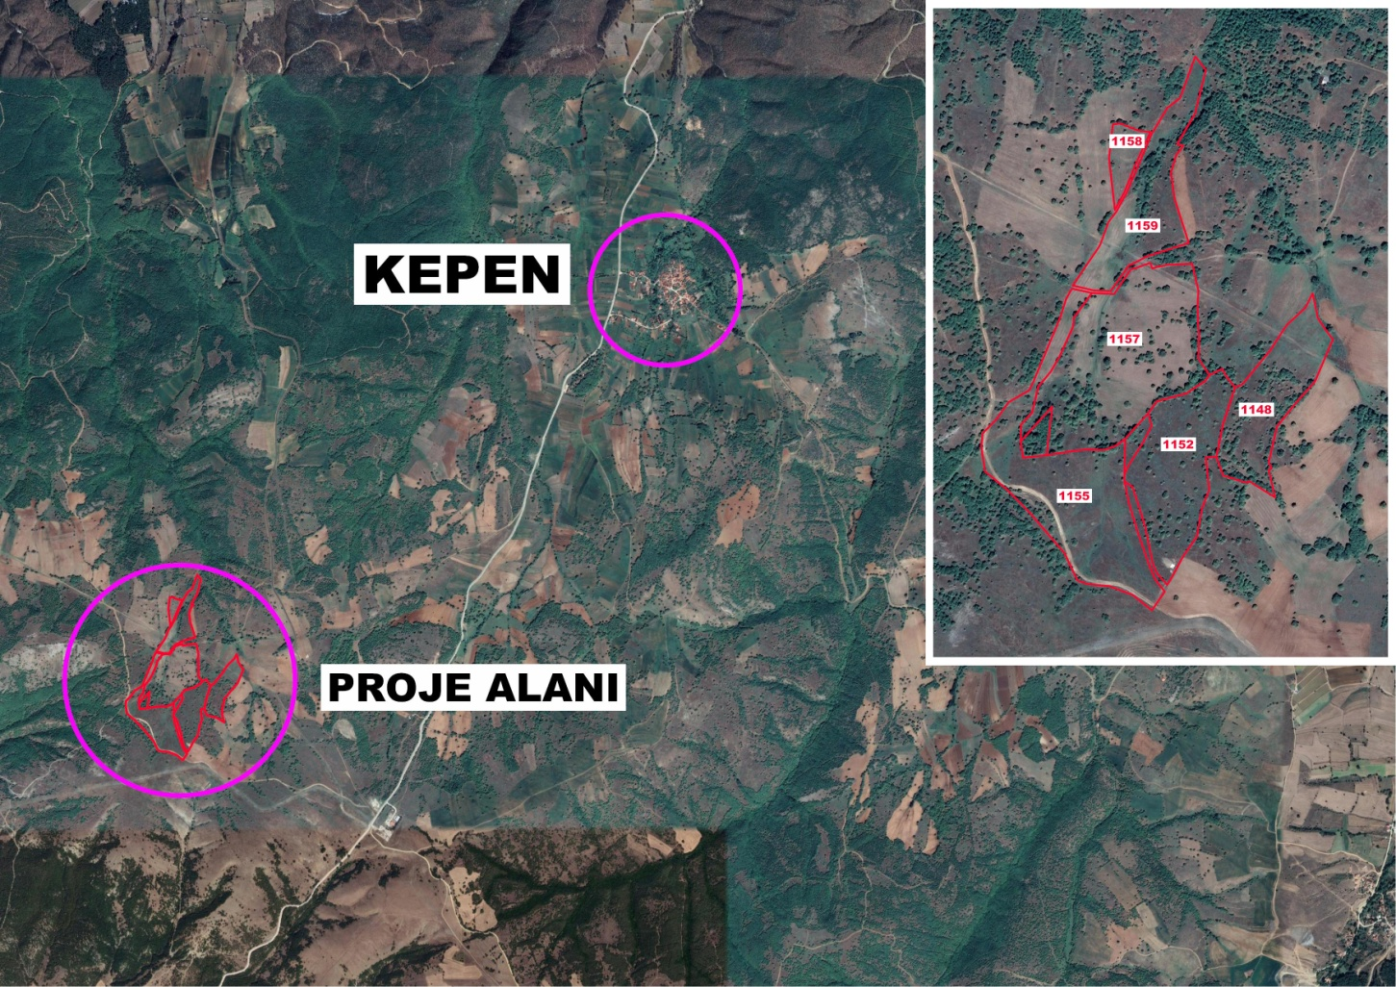

**Şekil 9: Planlama Alanının Kadastral Yapısı**

**7 ÜST ÖLÇEK PLAN KARARLARI**

**7.1 MERİ 1/100.000 ÖLÇEKLİ ÇEVRE DÜZENİ PLANI**

Planlama alanı; "Bilecik İli 1/100.000 ölçekli Çevre Düzeni Planı (ÇDP)" kapsamında tarım alanı kullanımında kaldığı anlaşılmış olup 1/100.000 ölçekli ÇDP-Plan Hükümlerinin "6.Genel Hükümler" başlığı altında;*"14. Bu plan kapsamında ihtiyaç olması halinde, ....sosyal ve teknik altyapı, karayolu, demiryolu, havaalanı, baraj, enerji üretimi ve iletimine yönelik kullanımlara ilişkin alt ölçekli planlar, bu planın koruma, gelişme ve planlama ilkeleri doğrultusunda kamu yararı gözetilerek ilgili kurum ve kuruluşların görüşleri dikkate alınarak, 1/100.000 ölçekli çevre düzeni planı değişikliğine gerek olmaksızın, ilgili idaresince hazırlanır. Hazırlanan planlar Çevre ve Şehircilik Bakanlığı'nın uygun görüşü alınmadan onaylanamaz. Onaylanan planlar sayısal ortamda veri tabanına işlenmek üzere Çevre ve Şehircilik Bakanlığı'na gönderilir. Söz konusu tesisler/tesis alanları amacı dışında kullanılamazlar. ..."* hükmü yer almaktadır.Bu kapsamda " Güneş Enerji Santrali (GES)" projesine ilişkin yapılacak imar planı çalışmalarının öncelikle Tarım ve Orman İl Müdürlüğü olmak üzere ilgili kurum ve kuruluşların uygun görüşleri doğrultusunda, Bilecik İli 1/100.000 ölçekli Çevre Düzeni Planı "14" nolu plan hükmü kapsamında Bilecik İl Özel İdaresi’nce yürütülebileceği değerlendirilmiştir.

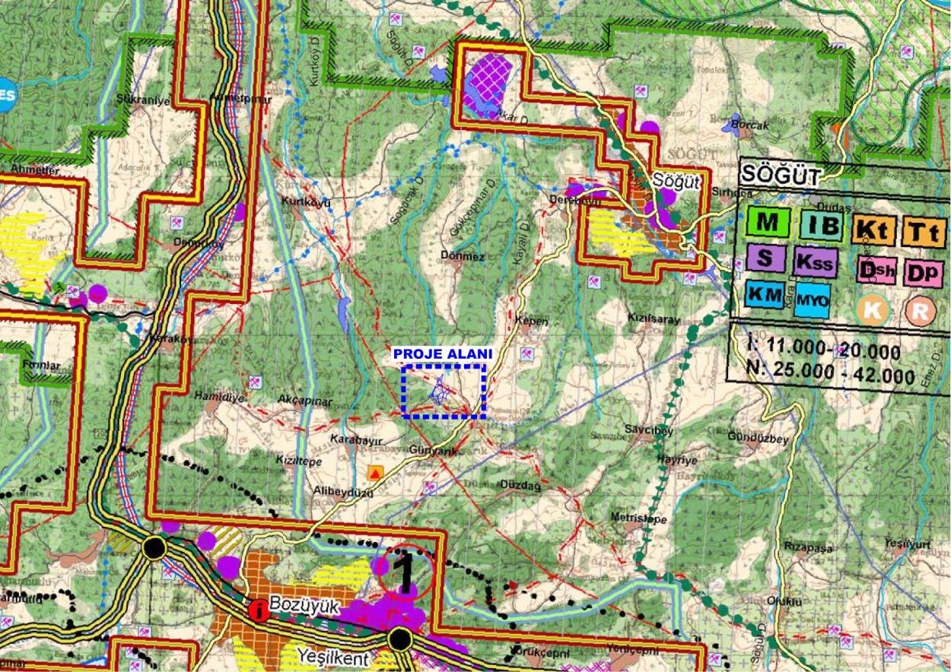

**Şekil 9: Planlama Alanının 1/100.000 Ölçekli Bilecik İli Çevre Düzeni Planındaki Konumu**

Planlamaya konu olan Güneş Enerjisi Santrali’nin (GES) bulunduğu alan,Söğüt Belediyesi imar planı onama sınırları,hatta Belediye Mücavir Alan sınırları dışında bulunmaktadır.Bu alanlar Bilecik İl Özel İdaresi’nin yetki sahasında bulunduğu için planlama ile ilgili tüm çalışmalar Bilecik İl Özel İdaresi’nin yönetiminde yapılmıştır.

Planlama alanı Söğüt Belediyesi Nazım ve Uygulama İmar Planı onama sınırları dışındadır.Parseller plansız alan niteliğindedir.

Kepen Köyü ilçe merkezinin güneyinde yer alan bir yerleşimdir.Bilecik ili, Söğüt İlçesi,Kepen Köyü ,Kavak mevki; 0 ada, 1148-1152-1155-1157-1158-1159 nolu parseller üzerinde Yenilenebilir Enerji Kaynaklarına Dayalı Üretim Tesisi (Güneş Enerji Santrali) yapımı amacıyla Uygulama ve Nazım İmar Planı yapılması amaçlanmıştır.İmar planı teklifi yapılan parsellerin toplam alanı 229.237 m² büyüklüğündedir.

**8 PLANA İLİŞKİN RAPORLAR**

**8.1 JEOLOJİK VE JEOTEKNİK ETÜD RAPORU**

Planlama alanını kapsayan imar planına esas Jeolojik ve Jeoteknik Etüd Raporu Bilecik Çevre Şehircilik ve İklim İklim Değişikliği Müdürlüğü’nce 26.08.2024 tarihinde onanmıştır.Bu rapora göre planlama alanı; eğimin %15-30 arasında değiştiği yerler yerleşime uygunluk acısından Önlem Alınabilecek Nitelikte Stabilite Sorunlu Alanlar ( Ö.A-2.1) olarak değerlendirilmiş olup, eğimin %0-15 arasında değişen bölgelerde de Uygun alanlar-1 ( U.A-1) olarak değerlendirilmiştir.Onaylı raporun Sonuç ve öneriler bölümündeki hükümlere mutlaka uyulması gerekmektedir.

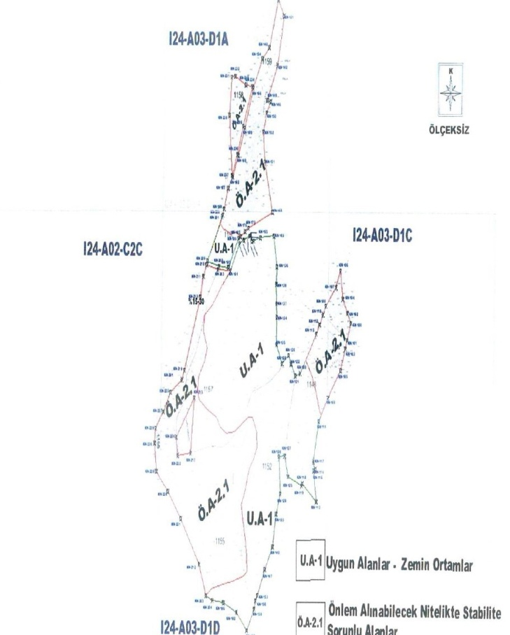

**Şekil 10:Yerleşime Uygunluk Haritası**

SONUÇ VE ÖNERİLER

**Önlem Alınabilecek Nitelikte Stabilite Sorunlu Alanlar (Ö.A.-2.1)**

İnceleme alanının eğiminin %15-30 arasında değişen alanlarında ve saha genelinde bulunan alanlar irdelendiğinde Üst Paleozoyik - Triyas yaşlı Gökçekaya Formasyonuna ait Şist birimlerinin bulunduğu alanlardır.

Bu alanlarda mevcut ve derin kazılarda stabilite problemleri meydana gelebileceğinden bu alanlar Önlem Alınabilecek Nitelikte Stabilite Sorunlu Alanlar (ÖA-2.1) olarak değerlendirilmiştir. Ekte verilen yerleşime uygunluk haritalarında (ÖA-2.1) olarak işaretlenmiştir.

(ÖA-2.1) olarak değerlendirilen alan içerisinde;

Bu alanlardaki mevcut yapıların zemin-temel, temel-yapı ve statik yönden irdelenip gerekliliği durumunda teknik müdahalelerin yapılması gerekmektedir.

Çevre, yüzey ve yeraltı sularının drenajı mutlaka yapılmalıdır.

Zemin niteliğindeki rezidüelin ince olduğu durumlarda yapı temelleri kaya birimlerinin ayrışmamış, sağlam kesimlerine oturtulmalı ya da yapı yükleri kaya birimlerinin ayrışmamış, sağlam kesimlerine taşıttırılmalıdır.

Parsel/ bina bazı yapılacak zemin etütlerinde temel tipi, temel derinliği ve temelin oturacağı seviyelerin mühendislik parametreleri (şişme, oturma, taşıma gücü ve şey stabilite analizleri vb.) ayrıntılı olarak irdelenmeli ve doğacak problemlere göre önlemler alınmalıdır.

Mevcut ve yapılacak her türlü kazılarda, kendi, yol ve komşu bina ve parsellerin güvenliği sağlanmalıdır.

Kazı esnasında açığa çıkacak olan düşme tehlikesi gösteren kaya bloklar!, olabilecek muhtemel kaya düşmesini bertaraf etmek için yerinde ıslah edildikten sonra plan uygulamasına geçilmelidir.

Oluşturulacak şeylerin stabilite sorunu yaratacak şekilde açılmaması eğimli bölgelerde açılacak şeylerin uzman mühendislerin hazırlayacağı bir proje dâhilinde yapılmalıdır.

Mevcut ve derin kazılarda açığa çıkacak şeyler uygun istinat yapılanyla desteklenmelidir.

Yapılaşmalardan önce hazırlanacak olan parsel/bina bazındaki zemin etüt çalışmalarda, şey üstüne gelecek ilave yükün doğal veya yapay şeye etkisi ile şey kenarına olan mesafenin etkileri, ilave yükün şey stabilitesini bozmayacak şey kenarına olan güvenli mesafenin belirlenmesi, şeyin jeoteknik parametrelerinden doğabilecek problemlerin ayrıntılı çalışılarak, jeoteknik problemin niteliğine göre gerekli önlemlerden bir veya bir kaçının alınması gerekir.

Bu alanlar içerisinde gözlenen tüm dereler için planlama öncesi taşkın ve sel baskınları yönünden güncel DSİ görüşü alınmalı ve o doğrultuda ıslah çalışmaları yapılmalıdır.

Bu alanlarda yapılacak tüm bina bazı zemin etüt rapor içeriğinde etki derinliği boyunca zeminin oturma, şişme, taşıma gücü, büyütme, periyot ve diğer jeoteknik hesaplamalar ile beraber zemin parametreleri belirlenmeli, bunların yanı sıra temel derinliği ve temel tipi belirlenmelidir.

İnceleme alanında yapılacak yapılar için "Türkiye Bina Deprem Yönetmeliği, 2018" ve "Afet Bölgelerinde Yapılacak Yapılar Hakkındaki Yönetmelik" esaslarına uyulmalıdır.

**Uygun Alanlar-1 (UA-2) Zemin Ortamlar**

(UA-2) olarak değerlendirilen alan içerisinde;

Çevre, yüzey ve yeraltı sularının drenajı mutlaka yapılmalıdır.

Parsel/ bina bazı yapılacak zemin etütlerinde temel tipi, temel derinliği ve temelin oturacağı seviyelerin mühendislik parametreleri (şişme, oturma, taşıma gücü ve şey stabilite analizleri vb.) ayrıntılı olarak irdelenmeli ve doğacak problemlere göre önlemler alınmalıdır.

-İnceleme alanında yapılacak yapılar için "Türkiye Bina Deprem Yönetmeliği, 2018" ve "Afet Bölgelerinde Yapılacak Yapılar Hakkındaki Yönetmelik" esaslarına uyulmalıdır.Yapıların planlanması esnasında gerekli zemin parametrelerinin belirlenmesi amacıyla, parsel alanı için gerekli zemin etüdü yapılmalı ve binaların statik projeleri buna göre hazırlanmalıdır.

-Bu jeolojik-jeoteknik rapor, imar planı yapımında ve planlamaya yönelik olarak hazırlanmıştır. Jeolojik-jeoteknik etüt raporu zemin etüt raporu yerine geçmez. Bu başlık altında yapılan hesaplamalar örnek temel genişliği ve derinliği için kabullere dayanan örnek hesaplama niteliğinde olup statik proje parametresi olarak kullanılamaz.

DEPREM DURUMU

Bilecik Deprem Haritasında,Bilecik il ve ilçelerinin içinde bulundukları deprem kuşakları gösterilmektedir. Harita incelendiğinde, Söğüt ilçesinde bulunan proje alanının 2. Derece deprem kuşağında olduğu görülmektedir.

**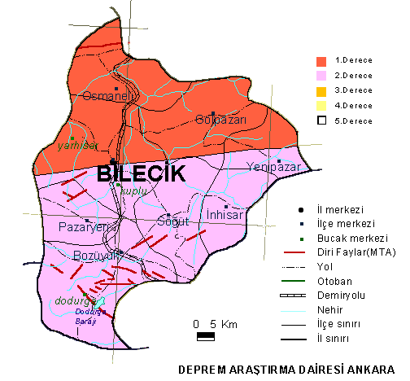**

**Şekil-11 Bilecik Deprem Haritası**

**8.2 ÇEVRESEL ETKİ DEĞERLENDİRME (ÇED) RAPORU**

Bilecik Çevre Şehircilik ve İklim Değişikliği İl Müdürlüğü’nün 16.09.2024 gün ve E-42903529-220.01-1045902 sayılı yazısı uyarınca Bilecik İli, Söğüt İlçesi, Kepen Köyü Mevkii'nde, 0 Ada, 1148, 1152, 1155, 1157, 1158, 1159 [no.lu](http://no.lu) Parseller üzerinde, 22,92 ha alanda, Hascevher Tekstil San. ve Tic. A.Ş. tarafından gerçekleştirilmesi planlanan "Kepen Güneş Enerji Santrali (16,5 MWm/13,7 MWe-22,92 ha) Projesi" ile ilgili olarak hazırlanan ÇED Dosyası, İnceleme ve Değerlendirme Komisyonunca yeterli bulunmuş ve nihai kabul edilmiştir.

**8.3 KURUM GÖRÜŞLERİ**

Planlama öncesi,İmar Planı çalışması kapsamında halihazır haritası onanan saha için ilgili kurum ve kuruluşlardan görüş sorulmuş olup, gelen görüşler planlamaya yansıtılmıştır.Bu çerçevede;

*\*İl Afet ve Acil Durum Müdürlüğü’nün E-89061798-952.01.04.12-796304 sayılı,*

*\*BOTAŞ'ın 68948186-405.04.03-E.2879621 sayılı,*

*\*BOTAŞ'ın 68948186-405.04.03-E.287962175387 sayılı,*

*\*Bilecik Çevre,Şehircilik ve İklim Değişikliği İl Müdürlüğü’nün ve E-36541948-250-*

*8416814 sayılı,*

*\*Bilecik Çevre,Şehircilik ve İklim Değişikliği İl Müdürlüğü’nün 21.12.2023 tarih ve ve*

*E-48331039-220.01-8285464 sayılı CED süreci yazısı,*

\**Bilecik Çevre Şehircilik ve İklim Değişikliği İl Müdürlüğü’nün 16.09.2024 gün ve*

*E-42903529-220.01-1045902sayılı CED yazısı,*

*\*DSİ 3.Bölge Müdürlüğü’nün E-99762936-754-4171112 sayılı ve E-99762936-*

*622.02-5023814 sayılı*

*\*İl Tarım ve Orman Müdürlüğü’nün E-86800188-230.04.02-12676634 sayılı,*

*\*Karayolları 14.Bölge Müdürlüğü’nün 18.12.2023 tarih ve E.84113134-755.01/1398438 sayılı,*

*\*İl Kültür ve Turizm Müdürlüğü’nün E-85836379-754-4826362 sayılı,*

*\*İl Kültür ve Turizm Md. Bilecik Müzesi Müdürlüğü’nün 28.02.2024 tarih vr E- 81526617-754-4823159 sayılı,*

*\*Maden ve Petrol İşleri Genel Müdürlüğü’nün 19.02.2024 tarih ve E-91714819-101.27.00.00-2024083539 sayılı,*

*\*MSB Lojistik Genel Md.Eskişehir İnşaat Emlak Bölge Başkanlığı’nın E-40190188-754-3073598 sayılı,*

*\*OEDAŞ’in tarih ve sayısız yazısı,*

*\*Bursa Orman Bölge Müdürlüğü Bozüyük Orman İşl.Müdürlüğü’nün E-23289814-255.01.02-10480509 sayılı,*

*\*İl Sağlık Müdürlüğü’nün E-96512915-129-231820618 sayılı,*

*\*Bilecik İl Özel İdaresi Su ve Kanal Hizmetleri Müdürlüğü’nün 19.12.2023 tarih ve E-32928705-000-41867 sayılı,*

*\*TCDD 1.Bölge Müdürlüğü Emlak Servis Müdürlüğü’nün E-42688118-754-756271 sayılı,*

*\*Türk Telekomünikasyon A.Ş.’nin 18.12.2023 gün ve 322782 sayılı,*

*\*TEİAŞ’ın E-80003487-754-2212174 sayılı,*

*\*Bilecik İl Özel İdaresi Yol ve Ulaşım Hizmetleri Müdürlüğü’nün 19.12.2023 tarih ve E-14822499-115.01.99-41918 sayılı,*

*\*23.10.2024 tarihli Sağlık Koruma Bandı Değerlendirme Raporu,*

uygun görüşleri alınmıştır.Bu görüşlerde belirtilen hükümler gerek imar planına, gerekse de plan notlarına aktarılmıştır.

**9 PLANLAMA KARARLARI**

Tüm dökümanların değerlendirilmesi sonucu Sentez paftası hazırlanmış olup planlamayı yönlendiren önemli faktörler bu paftada gösterilmiştir (Şekil-12).Daha sonra ise Eşik Analizi paftası hazırlanmıştır(Şekil-13) .Planlamayı kısıtlayan en önemli eşikler alanın ortasından geçen doğu-batı istikametli doğalgaz boru hattı ile kuzey-güney istikametli dere yatağıdır.DSİ görüşü doğrultusunda parsel sınırları içinden geçen dere yatağının 6 metre genişliğinde ıslah kanalı olarak düzenlenmesi ,doğalgaz boru hattı kamulaştırma sınırının korunarak ilgi yazıda belirtilen tedbirlerin alınması gerekmektedir. Parsel sınırları ile parsellerin arasından geçen tali yol planlama alanının sınırlarını belirlemekte olup,alanın tamamı planlanabilir alan durumundadır. Planlama alanı halen boş olup üzerinde bir tesis ve faaliyet bulunmamaktadır

. Bu açıklamalar doğrultusunda; Bilecik ili, Söğüt İlçesi,Kepen Köyü,Kavak Mevkii,0 ada; 1148-1152-1155-1157-1158-1159 nolu parseller üzerinde 1/5000 ölçekli nazım imar planı hazırlanmış olup bu parseller “Enerji Üretim Alanı (Güneş Enerji Santrali )” alanı olarak planlanmıştır (Şekil-8).Nazım imar planı 1/5000 ölçekli; I24A-02C ve I24A-03D nolu paftalarda yer almaktadır. Planlama alanının çevresindeki yollar en az 10 metre olarak planlanmış,kadastral genişliği daha fazla olan yollar ise kadastral sınırlarına göre bırakılmıştır.GES Tesisi alanı bu yollardan cephe alacaktır.Planlama alanı içinde kalan diğer parsel cephelerinide yol bağlantısı düzenlenmiştir.Kadastral yollarla birlikte Yol Alanı olarak planan kısım yaklaşık 20958,64 m2’dir.Güneş Enerji Santrali alanı olarak planlanan alanlar ise 213.538,89 m² dir.Ayrıca planlama alanı içinden geçen Boru Hattı Alanı 3.628,76 m2 ve Kanal (Su Yüzeyi) Alanı ise 3.254,54 m2’dir.Toplam planlama alanı ise yaklaşık 241.380,83 m2 olmaktadır.

0 ada 1148-1152-1155-1157-1158-1159 nolu parsellerde yaklaşık 213.538,89 m2 büyüklüğündeki alan Enerji Üretim Alanı (GES-13700 kW) olarak planlanmıştır.

Enerji Üretim Alanı (GES-13700 kW) olarak planlanan alan içerisinde güneş panelleri, idare ve kontrol binası, depo, şalt sahası, kumanda binası, yangın binası, trafo,DM vb. kullanımlar yer alacaktır.

Enerji Üretim Alanı (Güneş Enerji Santrali)” alanı olarak planlanlanan alanın büyüklüğü yaklaşık 213.538,89 m2 olup bu alandaki yapılaşma şartları,yükseklik ve çekme mesafeleri uygulama imar planında tanımlanacaktır.

Planlama alanı içinden geçen BOTAŞ’a ait doğalgaz boru hattı kamulaştıma kuşaklarıda plana işlenmiştir.Uygulamada BOTAŞ’ın 68948186-405.0403-E.2879621 sayılı yazısında belirtilen tüm hususlara uyulması şarttır.Yine DSİ 3.Bölge Müdürlüğü’nün yazısı gereği;planlama alanı içindeki dere yatağı 6 metre genişliğinde ıslah tesisi olarak düzenlenmiştir.

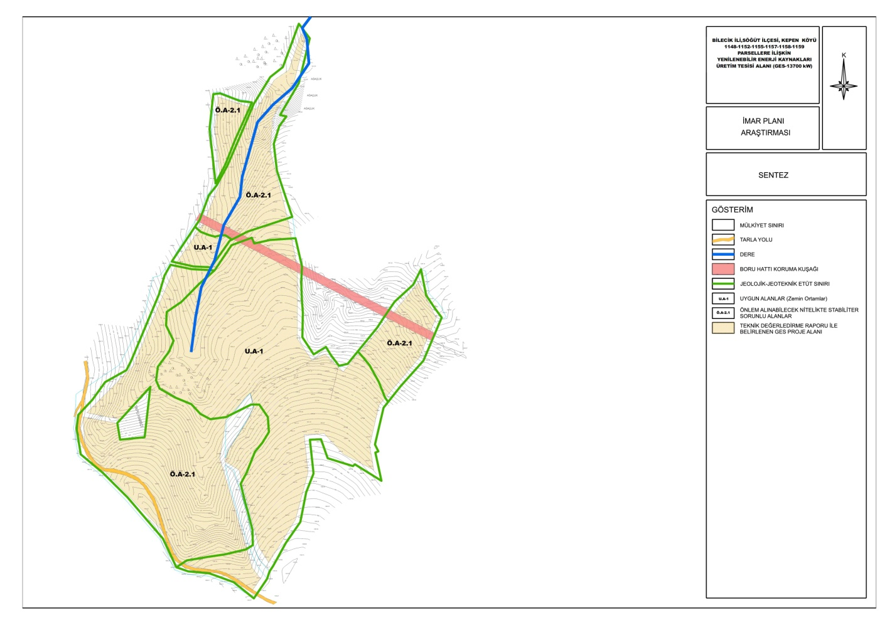

**Şekil-12 Sentez**

**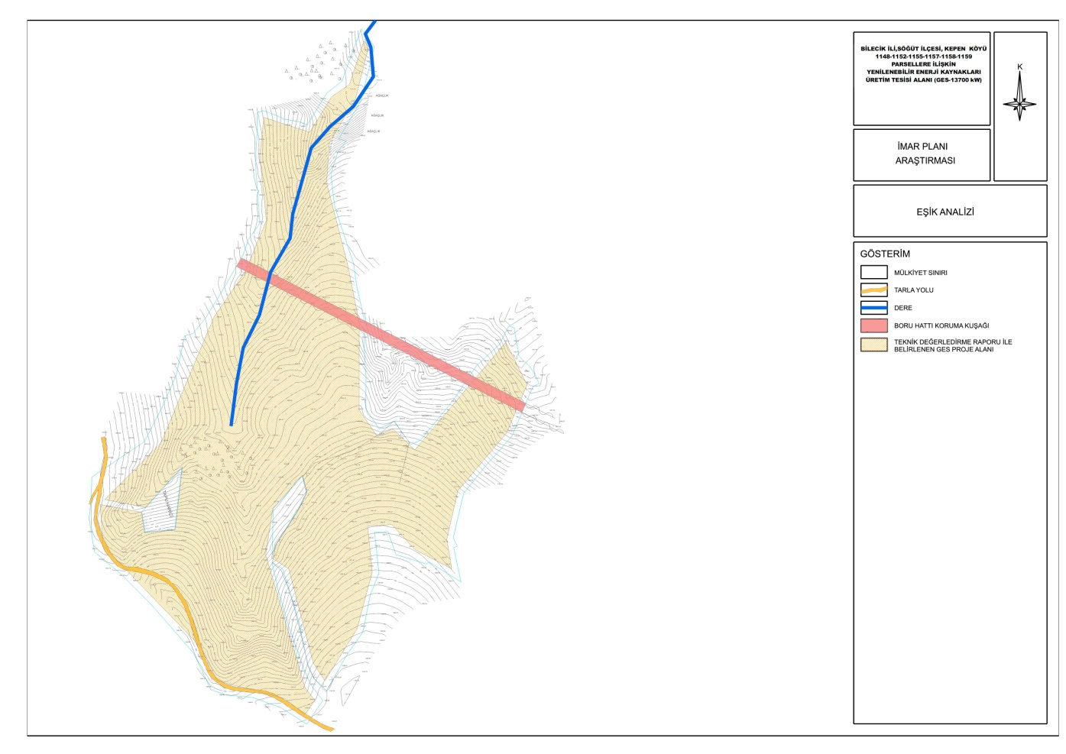**

**Şekil-13 Eşik Analizi**

Bilecik ili, Söğüt İlçesi,Kepan Köyü,Kavak Mevkii,0 ada1148-1152-1155-1157-1158-1159 nolu Parsellerdeki Enerji Üretim Alanı (GES-13700 kW) Amaçlı Nazım İmar Planına ilişkin alan dağılımı ve öneri plan teklifi aşağıda sunulmuştur.

**Tablo 2:**  **1/5000 ölçekli Nazım İmar Planı** **Alan Dağılımı**

|  |  |  |
| --- | --- | --- |
| **Alan Kullanımı** | **Büyüklük (m²)** | **Oran (%)** |
| Enerji Üretim Alanı (GES) | 213,538,89 | 88,47 |
| Boru Hattı | 3.628,76 | 1,50 |
| Kanal | 3.254,54 | 1.35 |
| Yol | 20.958,64 | 8,68 |
| ***Genel Toplam*** | ***241.380,83,72*** | ***100.00*** |

Uygulamada kurum ve kuruluşlardan alınan görüşlere mutlaka uyulacaktır. Planlama alanı ve çevresi 2.derece deprem bölgesinde yer almakta olup yapılacak tüm yapılarda “Afet Bölgelerine Yapılacak Yapılar İle İlgili Yönetmelik ” hükümlerine ve bu parseller için hazırlanan onanlı jeolojik-jeoteknik etüd raporu hükümlerine uyulması gerekmektedir.1/5000 ölçekli Nazım İmar Planı; I24A-02C ve I24A-03D nolu paftalar üzerinde yer almaktadır.

Uyulması gereken bütün hususlar plan notlarında belirtilmiştir. Diğer hususlarda 3194 sayılı İmar Kanunu ve ilgili yönetmelik ve mevzuat hükümlerine uyulacaktır.

**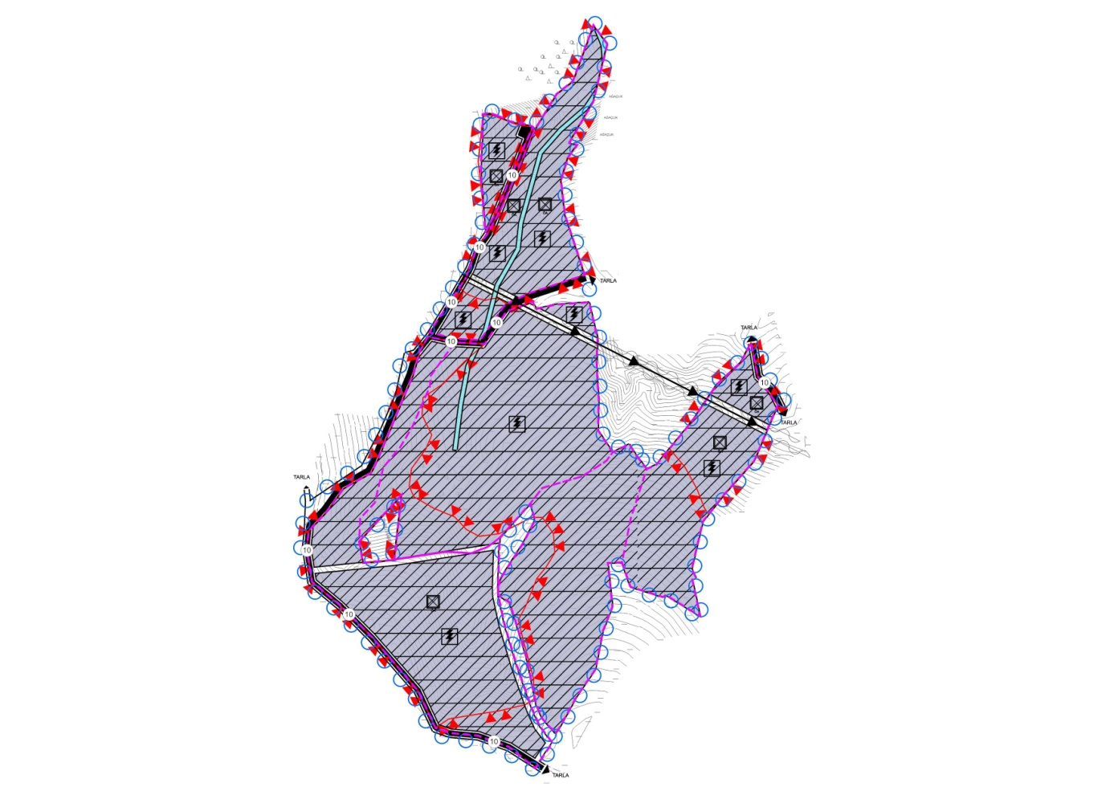**

**Şekil-14 Öneri Nazım İmar Planı**

**10 PLAN NOTLARI**

**1/5000 ÖLÇEKLİ NAZIM İMAR PLANI PLAN HÜKÜMLERİ**

1-1/5000 ÖLÇEKLİ NAZIM İMAR PLANI,LEJANDI,PLANLAMA KOŞULLARI VE PLAN AÇIKLAMA RAPORU İLE BİR BÜTÜNDÜR.

2-1/1000 ÖLÇEKLİ UYGULAMA İMAR PLANI ONAYLANMADAN UYGULAMA YAPILAMAZ.

3-UYGULAMA AŞAMASINDA 1/1000 ÖLÇEKLİ UYGULAMA İMAR PLANINDA BELİRTİLEN HUSUSLARA GÖRE İŞLEM YAPILMASI GEREKMEKTEDİR.

4-BU PLAN VE PLAN NOTLARINDA BELİRTİLMEYEN HUSUSLARDA 3194 SAYILI İMAR KANUNU VE İLGİLİ DİĞER MEVZUAT HÜKÜMLERİNE UYULACAKTIR.